Отзыв и выгрузка доверенности

Отзыв доверенности
Для отзыва доверенности, необходимо:
- Открыть нужную доверенность на просмотр и нажать на кнопку «Отозвать»:
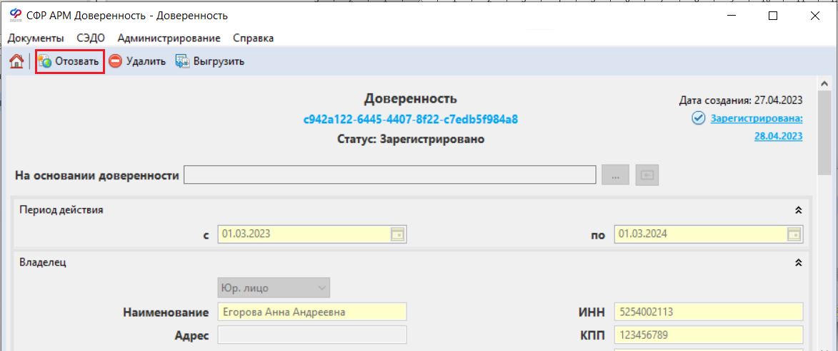
ВАЖНО! Для отзыва доверенности, она должна находиться в статусе «Зарегистрировано».
- Подтвердить отзыв доверенности в окне «Подтверждение отзыва», нажав на кнопку «ОК»:
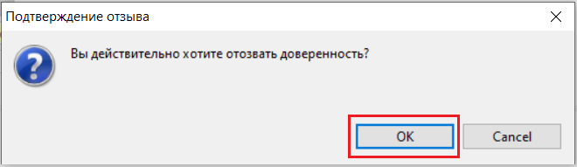
- В открывшемся окне «Отзыв доверенности», установить флаг в строке «Отозвать всю цепочку» (если требуется отозвать и родительскую и дочерние доверенности 2-го и выше уровней), указать причину отзыва и нажать на кнопку «Отозвать», а после отправки запроса на кнопку «Закрыть»:
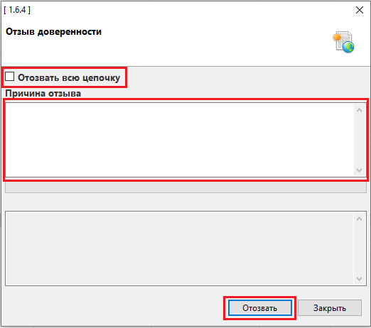
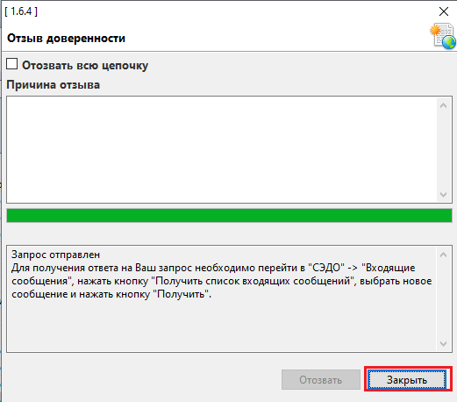
Статус доверенности смениться с «Зарегистрировано» на «Регистрация отзыва».
- Перейти в меню «СЭДО» - «Входящие сообщения»:
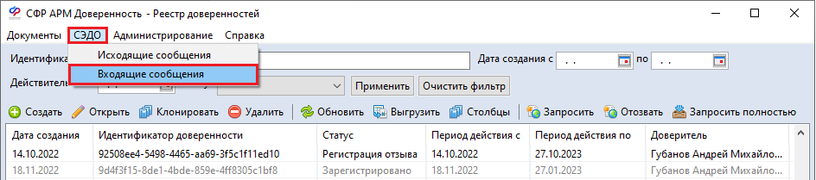
- Нажать на кнопку «Получить список входящих сообщений»:
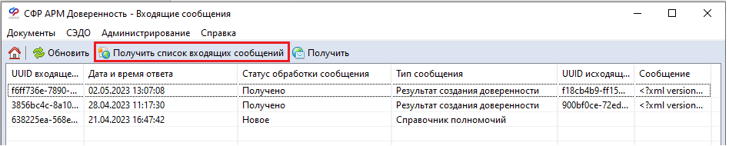
В появившемся окне, нажать на кнопку «Получить», а после загрузки документа на кнопку «Закрыть»:

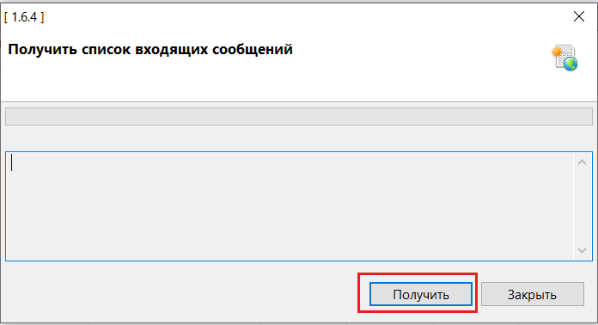
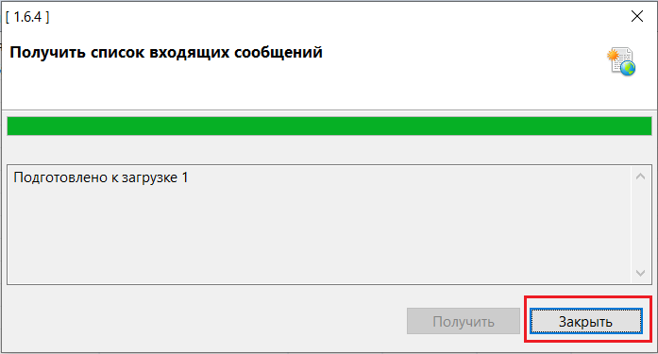
- В список Входящих сообщений добавится новая запись, которую нужно выделить, а после нажать на кнопку «Получить»:
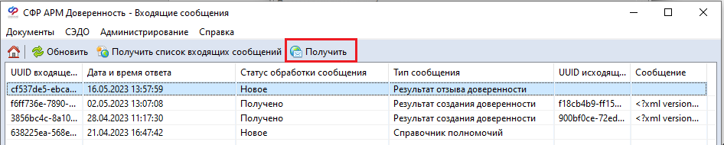
В появившемся окне, необходимо сначала нажать на кнопку «Получить», а после получение входящего сообщения на кнопку «Закрыть»:
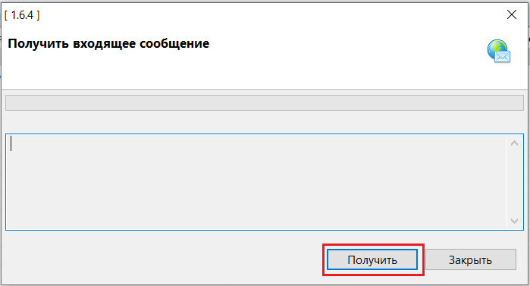
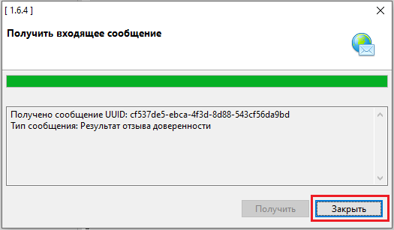
Если регистрация отзыва доверенности прошла успешно, то в ответ придет номер UUID входящего сообщения, и статус доверенности изменится с «Регистрация отзыва» на «Отозван»:
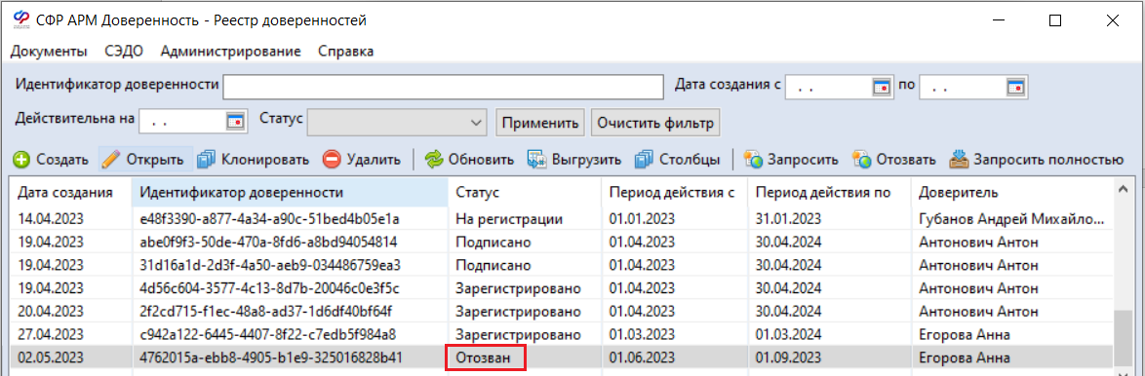
Так же отозвать доверенность можно из списка «Реестра доверенностей». Для этого необходимо выделить нужную доверенность и нажать на кнопку «Отозвать» на панели инструментов:
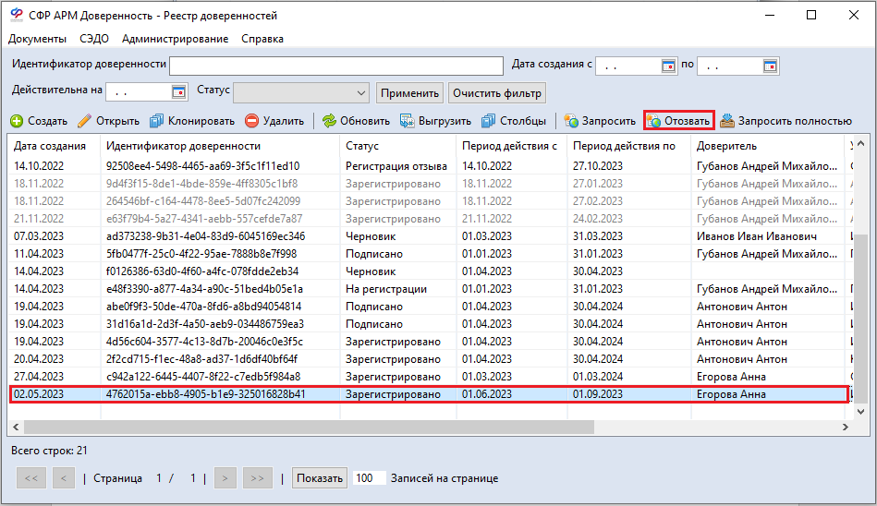

Выгрузка доверенности
Для выгрузки доверенности, необходимо:
- Открыть нужную доверенность на просмотр и нажать на кнопку «Выгрузить»:
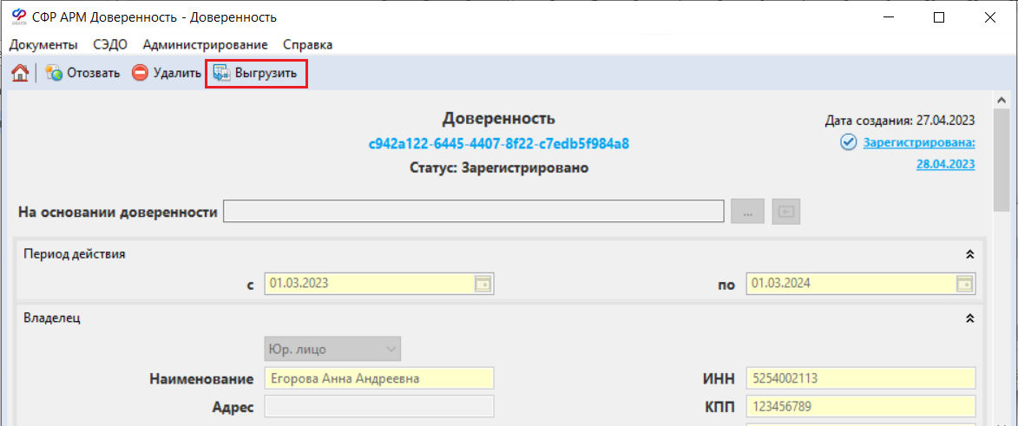
- В открывшемся окне «Сохранение» выбрать папку куда будет выгружена доверенность и нажать на кнопку «Сохранить»:
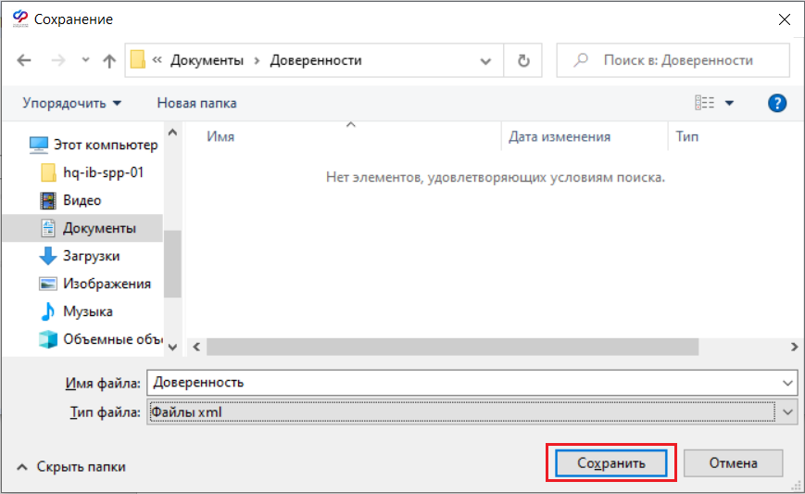
Доверенность сохраниться в формате .xml:
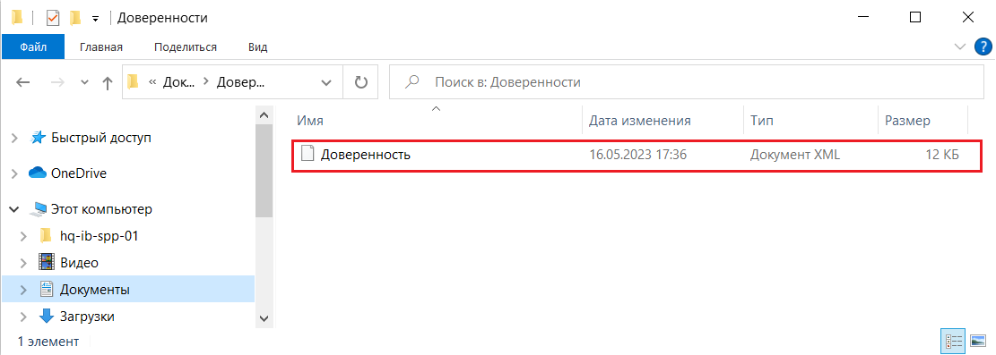
Так же выгрузить доверенность можно из списка «Реестра доверенностей». Для этого необходимо выделить нужную доверенность и нажать на кнопку «Выгрузить» на панели инструментов:
